苦路 Via Dolorosa
傳統苦路
現在耶路撒冷的苦路，又稱苦傷路、十架路，其有14站：
1. 安東尼亞堡：彼拉多審判主耶穌(可15:6-20)
2. 舖華石處：耶穌背起十架(約19:17)
3. 十架沉重，主耶穌首次跌倒
4. 馬利亞遇見耶穌之後跌倒在地
5. 古利奈人西門被迫為主背負十架(可15:21)
6. 維羅妮卡為主抹去汗血
7. 主耶穌第二次跌倒
8. 主耶穌對耶路撒冷的婦女說話(路23:27-31)
9. 主耶穌第三次跌倒
10. 髑髏地：主被剝去衣服(可15:24)
11. 髑髏地：主被釘十架(可15:24)
12. 髑髏地：主死在十架上(可15:37)
13. 髑髏地：主的屍體從十架被取下來(可15:46)
14. 聖墓堂：主的身體被安葬在亞利馬太人約瑟的新墳墓中(可15:46)
下面的地圖是耶路撒冷苦路的路線(O'Connor 1996)：
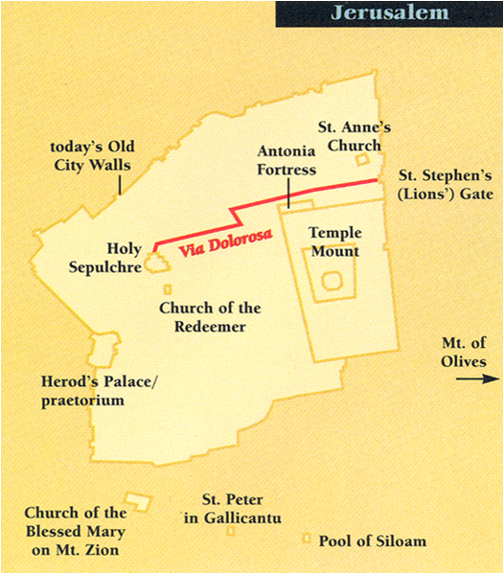

苦路的來歷可追溯至主後14世紀，由聖方濟會修士Franciscan 為當時的朝聖者設計的。在1335年，聖方濟會成了聖地的管理者。他們的責任有兩方面：
- 在耶路撒冷聖墓堂和伯利恆的主誕堂定時舉行拉丁文的崇拜；
- 照顧歐洲而來的朝聖者，特別是發生衝突時，他們是朝聖者和本地權貴的中間人；另一方面，聖地的導遊。
在14世紀時，朝聖者通常會留在耶路撒冷10-14天，他們會遊覽各地點。有見及此，聖方濟會漸漸發展出一套朝聖路程，繞圈子的參觀耶路撒冷多個地點。行程編排方便之餘，又要有系統，加上不同的傳說，行程增加了不少權威性。其中一個傳說，提到馬利亞在晚年時，會沿著這路程，查訪有關她兒子耶穌在耶路撒冷的事蹟。這些的傳說，更使當時的朝聖者難以批判。
當時的苦路，路程是這樣的：
- 從錫安山的聖方濟修道院開始
- 先看當時在城西的該亞法院和亞拿院
- 途中經過聖墓堂，之後往東出城，攀登橄欖山
- 從橄欖山下山，走到南面的西羅亞池
- 從西羅亞池再攀上西山，回到錫安山的起點
- 這個繞圈的路程上，加上聖經的經文和事蹟，幫助朝聖者的屬靈經歷。
現在的Via Dolorosa是中世紀朝聖路之其中一段，當朝聖者離開聖墓堂之後，他們會向東行，路上有不同有關耶穌事蹟的站，例如：耶穌跌倒的石板、審判之門Judgment Gate，在那裡耶穌被判死刑被帶到城外的各各他(這門尤其重要，因為要表明主是死在城外; 希13:12)，士兵給耶穌酸酒的蘆葦(可15:36)，聖維羅妮卡之家 ，財主之家(路16:19-31)，古利奈人西門為耶穌背十架的路口(可15:21)；耶穌遇見耶路撒冷女子的地點(路23:27-31)；當馬利亞追上去見耶穌時跌倒的石級；耶穌被判罪的拱門；馬利亞小時候的學校；彼拉多之院(可15:1)；希律安提帕之院(路23:6-12)；法利賽人西門的家，那裡是抹大拉馬利亞被赦免(路7:36-50)；聖殿美門(徒3:2)；主的聖殿(路2:27)；安尼之家，傳說馬利亞出生之處；近羊門的畢士大池(約5:2)；最後，出城門到約沙法谷。
朝聖者會停在每一個站祈禱和默想。朝聖者對歷史的真實性不大關注，導遊只是講道者，使旅客感到心靈的感動而已。
到了15世紀，朝聖者不約而同地感到聖墓堂和彼拉多之家的一段，應具有特別的地位，因為在這段路程上，主為我們的罪慢長的受死，便將這段路倒轉而行，不但更合情理，更使朝聖者可以親自行在十字架的路上。
這樣的做法，正式在1530年開始，當時由一位西班牙的聖方濟修士Antonio of Aranda描寫。只是，這段早期的苦路，只在3個站：
- 耶穌與跌倒的馬利亞相遇
- 古利奈人西門為耶穌背十字架，而耶穌同時對耶路撒冷女子說話
- 聖維羅妮卡為主抹汗
當時是奧托曼Ottoman時期，教徒不能太公開表現信仰，朝聖者會分為小組，在不同的站上默禱思想。這種苦路朝聖感動了不少的朝聖者，他們回到歐洲之後，將之發揚光大，使不能到聖地朝聖的信徒也得到幫助，歐洲沒有禁止基督教，所以漸漸苦路加上了不少的創見，站的數目便加多了。
到了14世紀，其中一個歐洲版的苦路─比利時的盧萬(Louvain in Belgium)─漸受歡迎，Jan Pascha得了靈感，寫了一本靈修書Spiritual Journey，之後在1563年由Peter Calentyn出版，這書第一次使用Via Crucis「十架路」一詞。接著在1584年，又引發另一位作者Christian van Adrichom寫了一本耶路撒冷地理的書Description of Jerusalem at the Time of Christ，這書被翻譯成各種歐洲語，非常受歡迎，直到19世紀，一直成為耶路撒冷地理的經典。 Pascha和van Adrichom所列出的苦路站，與現今苦路14站相近，但是當時仍對耶路撒冷的苦路朝聖影響不大。
到了17世紀，Pascha和van Adrichom所寫的苦路14站靈修書深受到廣大歐洲基督徒歡迎。但是，當他們來到耶路撒冷時，發現苦路到了Judgment Gate便完畢，便感到失望，因為他們預期苦路的終站是聖墓堂。耶路撒冷當地的聖方濟修士的解釋不被接受，所以某些修士為了迎合朝聖者的希望，便將苦路路線作修改。
最後，到了18世紀，聖方濟修士Elzear Horn在1724-1744年間於聖地事奉，他同時又深受van Adrichom的著作影響。他是第一位把van Adrichom苦路放在當時的地圖上。這就是現在的苦路的最早版本，14站的位置與現今的各站位置大約相同，地圖上的圓形數字是18世紀時各站位置，方形數字是今天苦路各站的位置。
苦路本身不是以歷史和考古來定義，而是以信仰為本，所以並不符合考古和歷史的資料。但是，它是歷代信徒響往基督經歷的表達，這正是信徒來朝聖的原因，朝聖之時，在默想和祈禱中找到屬靈的真實，正如Murphy-O'Connor一文標題所說，苦路是「信心的地理」(geography of faith)。
但是，因著聖經考古學的發現，我們現在得到更多的考古資料，可以重新的找出耶穌當日苦路的路線，見新苦路一文。
關於苦傷路的文章，參苦路十四站，新苦路
參考資料
Murphy-O’Connor, Jerome. 1996. “The Geography of Faith.” Bible Review, Dec., 32-41, 52-53. 文中O’Connor詳細講述苦路的歷史來源和演變經過，他是天主教的學者，也是資深的聖經考古學家。

